День талантів
Четвертий день у таборі був насичений різноманітними заходами.
Учні початкової школи проявили свої таланти, вміння роботи з папером під час виконання рваної аплікації. На папері ожили метелики, зашуміли дерева, колихались на хвилях вітрильники.
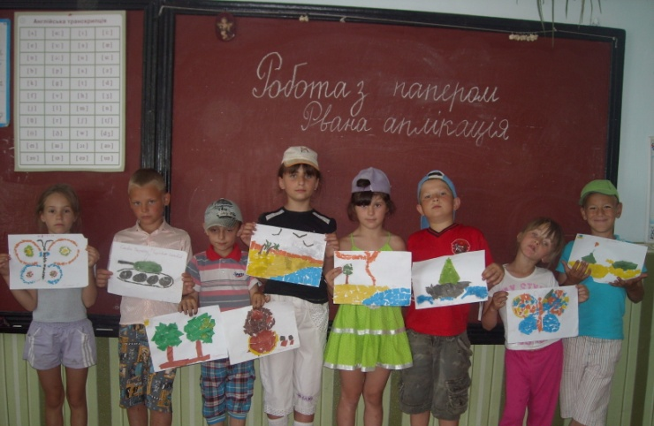
Під час екскурсії до міста Очакова старші школярі відвідали художній музей ім. Р.Ф. Судковського, де познайомилися з творами художника, в різні віки його творчості.
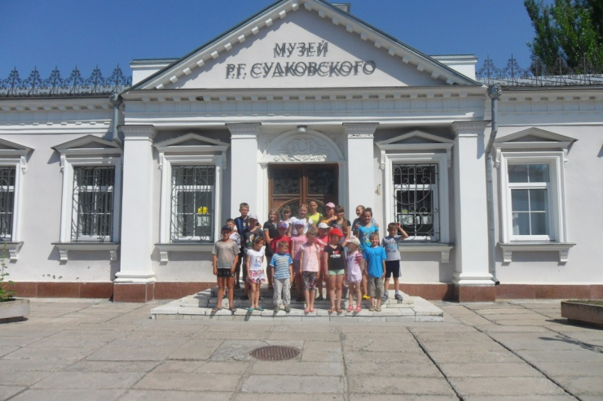
Також старші школярі відвідали море. Під час купання діти оздоровлювалися, проводилися рухливі ігри з м’ячем, де діти проявили свої здібності у володінні м’ячем.
Дітям дуже сподобався проведений у таборі день.

